Министерство науки и высшего образования Российской Федерации
Федеральное государственное автономное образовательное учреждение
высшего образования
«СЕВЕРО-КАВКАЗСКИЙ ФЕДЕРАЛЬНЫЙ УНИВЕРСИТЕТ»

Институт перспективной инженерии
Департамент цифровых, робототехнических систем и электроники

ОТЧЕТ
ПО ЛАБОРАТОРНОЙ РАБОТЕ №5
дисциплины
«Перспективные методы ИИ»
Вариант 4

Выполнил:
Назаров Глеб Григорьевич
2 курс, группа ИНС-б-о-25-1
09.03.02 «Информационные технологии и сети», направленность (профиль) «Прикладное программирование в интеллектуальных информационных системах», очная форма обучения

_______________________________
(подпись)

Отчет защищен с оценкой ___________ Дата защиты__________________

Ставрополь, 2026 г.
Практическая работа 5 Решение сложных задач классификации с помощью искусственных нейронных сетей. Метод обратного распространения
Цель: рассмотреть метод обратного распространения ошибки при разработке проекта нейронной сети
Практическая часть
Задание 1. Опрос сети (функция query). Передать сигналы от входного слоя через скрытый к выходному: сглаживание весами (скалярное произведение numpy.dot) и применение сигмоиды scipy.special.expit. Функцию активации задать один раз в __init__ через lambda.
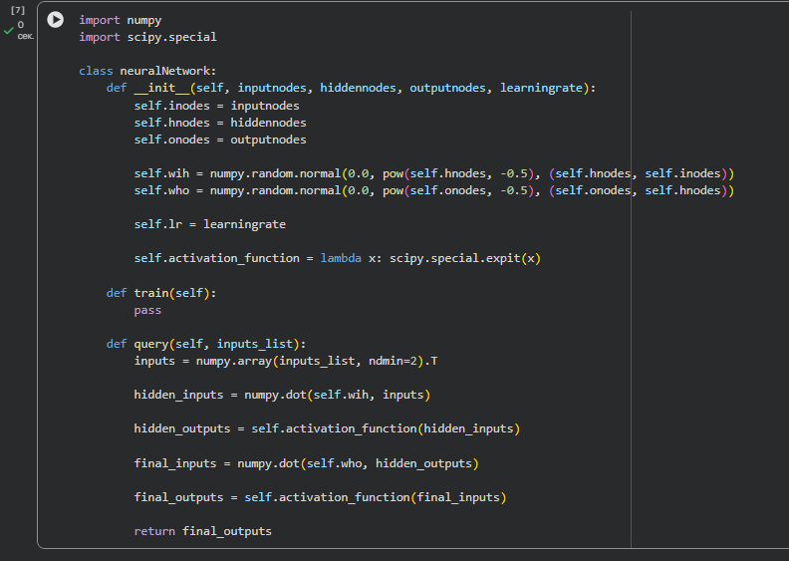
Рисунок 1. Изображение кода для Задания 1

Задание 2. Текущее состояние кода. Проверить работу: создать сеть 3-3-3 и опросить её случайными входными сигналами (1.0, 0.5, -1.5). Значения смысла не имеют, так как сеть не обучена, важно отсутствие ошибок.
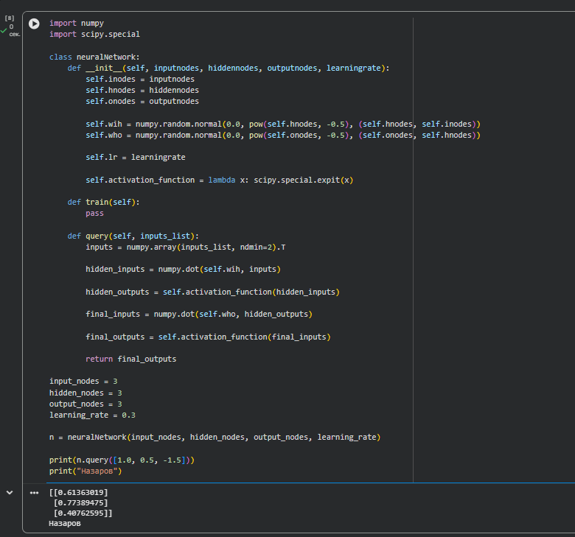
Рисунок 2. Изображение кода для Задания 2

Задание 3. Тренировка сети (функция train). Две части: расчёт выходных сигналов (как в query) и обратное распространение ошибки с обновлением весов. Заменяет заглушку train из задания 1.
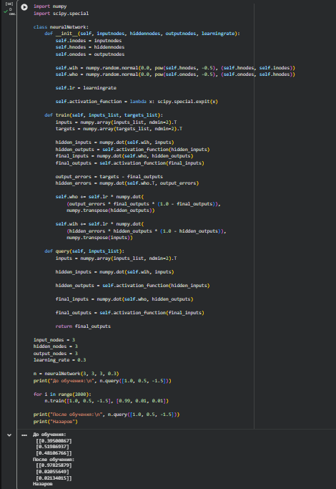
Рисунок 3. Изображение кода для Задания 3

Контрольные вопросы
- Что такое матрица?
Прямоугольная таблица чисел (или переменных), состоящая из строк и столбцов. Размерность записывают как «строки × столбцы».
- Как получить скалярное произведение матриц?
Элемент результата – сумма попарных произведений элементов строки первой матрицы и столбца второй. Число столбцов первой матрицы должно равняться числу строк второй. Пример: [[1,2],[3,4]] · [[5,6],[7,8]] = [[1·5+2·7, 1·6+2·8], [3·5+4·7, 3·6+4·8]] = [[19,22],[43,50]].
- Что означает транспонирование?
Поворот матрицы вокруг главной диагонали: строки становятся столбцами, а столбцы строками. Обозначается Wᵀ.
- Что представляют входной, выходной и скрытый слои?
Входной слой только принимает и передаёт входные сигналы (вычислений нет). Выходной слой выдаёт результат работы сети. Скрытый слой стоит между ними, его выходы не видны снаружи, поэтому он «скрытый».
- Как корректируются веса при обучении?
Сеть вычисляет выходной сигнал и сравнивает его с целевым значением. Разность (ошибка) распределяется по связям пропорционально их весам, после чего веса обновляются методом градиентного спуска с учётом коэффициента обучения. Процесс повторяют на множестве примеров.
- Что такое метод обратного распространения ошибки?
Метод обучения, при котором ошибка выходного слоя распространяется в обратном направлении, от выхода ко входу. Ошибка делится между связями пропорционально весам, а на скрытых узлах складывается из вкладов исходящих связей. В матричной форме: ошибки_скрытые = Wᵀ · ошибки_выходные.
Вывод
В ходе работы изучен метод обратного распространения ошибки при разработке нейронной сети. Рассмотрены умножение матриц, транспонирование и их применение для компактной записи расчёта сигналов в прямом направлении и ошибок в обратном. На языке Python с использованием библиотек numpy и scipy реализованы функция опроса сети query() и функция тренировки train(), в которой вычисляются ошибки выходного и скрытого слоёв и обновляются веса wih и who. Проверка показала, что после обучения выходные сигналы сети приближаются к целевым значениям, то есть сеть обучается.

